Savoir calculer
Découverte D-D

- Complète comme dans l’exemple.
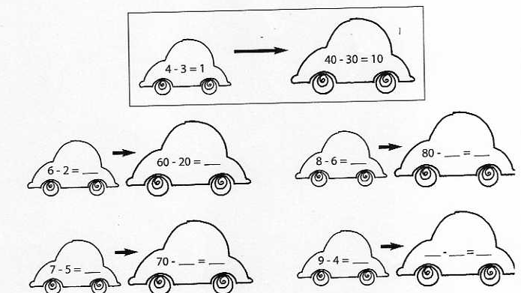
- Complète les 2 séries de dizaines.

90 ; ; ; 60 ; ; ; 30 ; .

100 ; ; 60 ; 40 ; .

- Complète
